一、扶療養機構作業(HMAI2800)
【作業說明】
一、進入條件
1. 執行本作業時必須參考的原始表單：
無。
2. 執行本作業前須做過的作業：
無。
3. 人工須檢核過哪些報表，才能執行本作業：
無須檢核。

二、進入程序／起動方式
從選單點選「醫務管理子系統」-「02800扶療養機構維護作業」-「I2800扶療養機構維護作業」進入如下畫面。
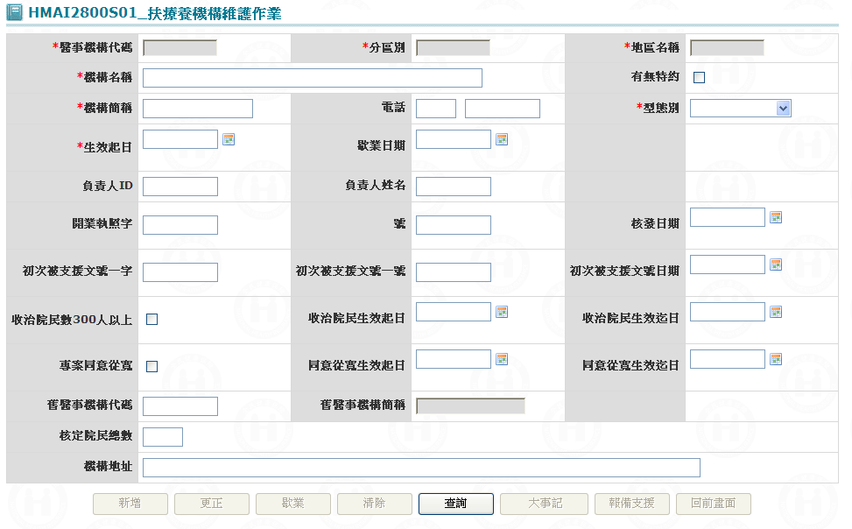

【使用單位、人員】
醫管業務承辦人員。

【操作時機與目的】
1. On Line作業。
2. 醫管業務承辦人進行扶療養機構維護與查詢作業。

【異常進入處理】
無

畫面名稱 | 扶療養機構作業 | 畫面代號 | HMAI2800S01

一、操作說明
1. 首次進入本畫面時，請先按查詢鍵，進入查詢畫面﹝詳如該畫面說明﹞，將該機構查出再將所有相關資料帶出。若查無資料則視為新增。
2. 扶療養機構異動，可執行維護之功能如下：
(1) 按新增鍵則執行扶療養機構基本資料新增。
(2) 按更正鍵則執行扶療養機構異動維護。
(3) 按歇業鍵則執行扶療養機構歇業維護。
(4) 按大事記鍵則執行扶療養機構大事記維護。
(3) 按報備支援鍵則執行扶療養機構報備支援異動維護。

二、補充說明
1. 本作業維護只會在分區操作﹝各分區只能做轄區內之特約醫事機構﹞。
2. 新增機構代碼不可在0101010000～6999999999之間。
3. 同一鄉鎮且生效起迄重疊不可有相同扶療養機構名稱。
4. 除護理之家【(權屬別為71~79)之型態別為護理之家(01)】外，扶療養機構代碼不可存在於醫事機構基本資料檔中。

畫面名稱 | 扶療養機構維護查詢畫面 | 畫面代號 | HMAI2800S02
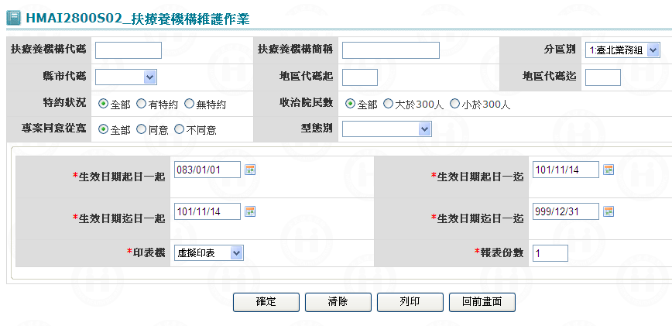

一、操作說明
由「扶療養機構異動維護畫面」按查詢鍵進入本畫面。
1. 扶療養機構查詢：
當需查詢之資料輸入完畢後按確定鍵，則將符合條件之相關資料查出，若查詢到1筆資料則直接把資料帶至『扶療養機構異動維護』(HMAI2800S01)畫面;若查詢到多筆資料，則將所有扶療養機構代碼帶到『扶療養機構多筆查詢畫面』(HMAI2800S03)畫面;當查不到資料則顯示〝無符合條件資料〞訊息。
2. 重新查詢：按清除畫面鍵，將所有查詢條件欄位全部清除，重新再輸入查詢條件，如上所述。
3. 列印扶療養機構：至少輸入一個查詢條件並選定印表機名稱及輸入報表份數後，按列印鍵。若查詢到清冊資料，則執行﹝HMAI2800R01_扶療養機構清冊列印﹞。
4. 離開：按離開鍵結束本作業，並回到扶療養機構維護畫面。

二、補充說明
1. 本作業維護只會在分區操作﹝各分區只能做轄區內之特約醫事機構﹞。
2.機構代碼、機構簡稱：需擇一輸入，機構代碼、簡稱二欄位可輸入partial key。
3. 本作業查詢會受生效起迄日期範圍影響，查詢日期不在此範圍，則會查不到。
4. 機構代碼欄位輸入完整１０碼，則查詢時不受其他欄位影響，若該代碼存在，則一定可以查出。

畫面名稱 | 扶療養機構多筆查詢畫面 | 畫面代號 | HMAI2800S03
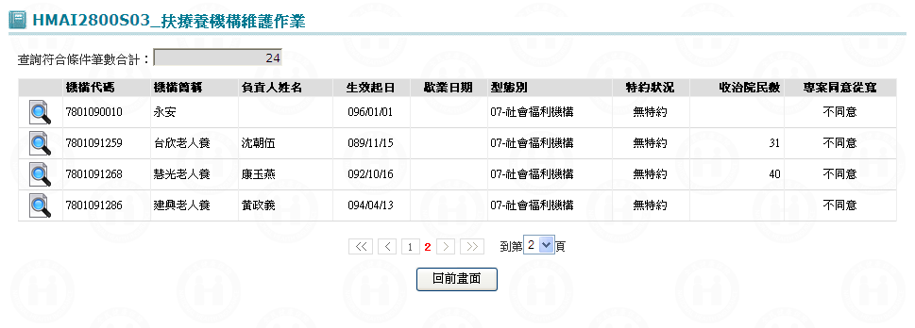

一、操作說明
由「扶療養機構維護查詢畫面」輸入查詢條件並按確定鍵後，若查詢到多筆資料，則將所有扶療養機構代碼帶到本畫面。
1. 扶療養機構查詢：
可按上一頁鍵或下一頁鍵來查詢所需要之扶療養機構。
2. 扶療養機構異動維護：當滑鼠游標指到所需要之扶療養機構代碼，再將滑鼠左鍵按二下，則將該扶療養機構之資料帶到扶療養機構維護畫面。
3. 離開：按回前畫面鍵結束本作業，並回到扶療養機構維護畫面。

二、補充說明
1. 本作業維護只會在分區操作﹝各分區只能做轄區內之特約醫事機構﹞。

畫面名稱 | 扶療養機構歇業作業畫面 | 畫面代號 | HMAI2800S04
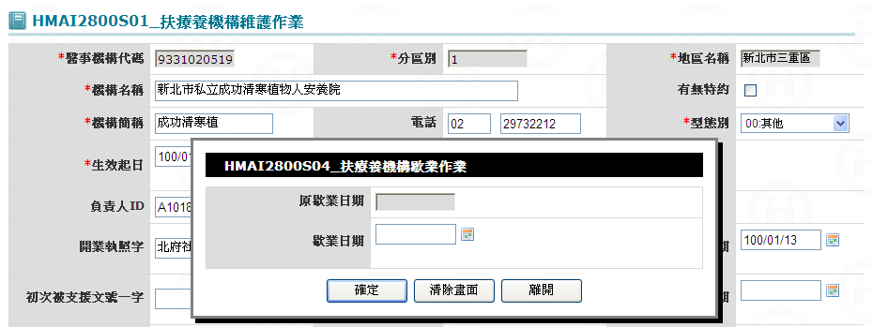

一、操作說明
由「扶療養機構維護作業畫面」按歇業鍵進入本畫面。
1. 歇業存檔：輸入歇業日期後按確定鍵將資料寫入資料庫。
2. 離開：按回前畫面鍵結束本作業，並回到扶療養機構維護畫面。

三、補充說明
1. 本作業維護只會在分區操作﹝各分區只能做轄區內之特約醫事機構﹞。
2. 若「歇業日期」小於「生效起日」「收治院民生效起日」「同意從寬生效起日」則不執行歇業功能。並顯示警告訊息如下：「歇業日期小於「生效起日」「收治院民生效起日」「同意從寬生效起日」無法執行歇業功能！」』。
3. 當扶療養機構歇業時，將所有相關業務之生效迄日更改成歇業日。
4. 歇業時，除會更正扶療養機構主檔(MHAT_HOSP_OTHER)，將歇業之日期寫在生效迄日欄位；亦會同步更新新支援其他機構醫事人員檔(MHAT_PT_OTHER)。
(1)更正扶療養機構主檔(MHAT_HOSP_OTHER)，將歇業日期寫在生效迄日欄位。
(2)若兼任起日大於歇業日期則將其(MHAT_PT_OTHER)刪除。
(3)若兼任迄日大於歇業日期則將(MHAT_PT_OTHER)兼任迄日改為歇業日期。

